
Группа P3219 К работе допущен___________________
Студент Ануфриев Андрей Работа выполнена___________________ Преподаватель Коробков М.П. Отчет принят_______________________

Рабочий протокол и отчет по лабораторной работе №1.07
Изучение движения маятника Максвелла.

2025 год

- Цель работы.
Определение момента инерции твердого тела на основе законов равноускоренного движения.

- Задачи, решаемые при выполнении работы.
Вычисление момента инерции маятника и погрешности этого значения.

- Объект исследования.
Маятник Максвелла и его движение.

- Метод экспериментального исследования.
Замер таких величин как: высота подъема после первого спуска маятника, и время затраченное на это.

- Рабочие формулы и исходные данные.
Для задания 1:
$I$– момент инерции маятника, $h$ – высота маятника, $h_{1}$ – высота подъема маятника после первого спуска, $t$ – время зафиксированное секундомером, $d$ – диаметр оси маятника, $D$ – диаметр маховика маятника, $m$- масса маятника.
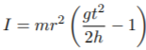
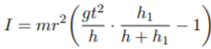
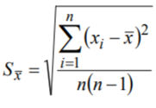
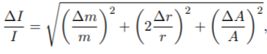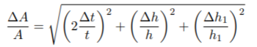
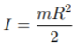

- Измерительные приборы.

Таблица 1.
№ п/п | Наименование | Тип прибора | Используемый диапазон | Погрешность прибора
1 | Линейка | Механический | 40 см | 0,1 см
2 | Электронный секундомер | Цифровой | 60 сек | 0,001 с
3 | Штангенциркуль | Механический | 17 см | 0,01 мм

- Схема установки.
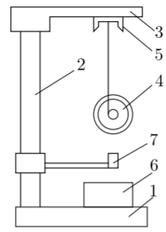
Рис. 1 Общий вид экспериментальной установки

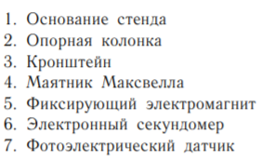

- Результаты прямых измерений и их обработки (таблицы, примеры расчетов).
Таблица №2 Результаты прямых измерений
d1 = 0.8 см (диаметр оси)
D2 = 10 см
№ | h, см | h1, м | t, с
1 | 30,5 | 16 | 1,650
2 |  | 17 | 1,670
3 |  | 17 | 1,640
4 |  | 16 | 1,660
5 |  | 15 | 1,655

• h = 0,305 м
• r = 0,004 м
• R = 0,05 м
• m = 0,283 кг
• g = 9,81
• t̄ = 1,655 с
• h̄₁ = 0,162 м
$I_{1}=mr^{2}\left(\frac{gt^{2}}{2h}-1\right)$= 1.95кг/м²
$I_{2}=mr^{2}\left(\frac{gt^{2}}{h}⋅\frac{h_{1}}{h+h_{1}}-1\right)$ = 1,34 кг/м²
$I_{\text{теор}}=\frac{mR^{2}}{2}$= 3,54*10⁻⁴ кг/м²
$$ΔI=ε_{I}⋅I_{2}=0.065⋅1.34⋅{10}^{-4}0.087$$
$$ΔI=0.087⋅{10}^{-4} \\ I_{2}=\left(1.34±0.09\right)⋅{10}^{-4} {\text{кг·м}}^{2}$$

- Результаты
Окончательные результаты обработки экспериментальных данных:
Экспериментальное значение момента инерции маятника по более точной формуле, учитывающей высоту подъёма $h_{1}$, составило
$I_{2}=(1.34±0.09)⋅{10}^{-4} {\text{кг}\text{/}\text{м}}^{2}$ при относительной погрешности около 6.5%.​
Теоретическое значение момента инерции маховика, рассчитанное по геометрическим размерам, равно
$I_{\text{теор}}=3.54⋅{10}^{-4} {\text{кг}\text{/}\text{м}}^{2}$.​

- Выводы и анализ результатов работы.
Экспериментальные значения момента инерции, полученные из измерений, существенно отличаются от теоретического результата: $I_{2}=(1.34±0.09)⋅{10}^{-4} {\text{кг}\text{/}\text{м}}^{2}$ против $I_{\text{теор}}=3.54⋅{10}^{-4} {\text{кг}\text{/}\text{м}}^{2}$, что даёт расхождение порядка 60–65%. Основное расхождение связано с потерями энергии в реальной установке: трением нити об ось, сопротивлением подшипников, люфтом подвеса и неидеальной намоткой нити на барабан. Дополнительный вклад вносят приборные погрешности при измерении высот и времени, а также возможные неточности в определении геометрических размеров маятника. В совокупности эти факторы приводят к тому, что часть механической энергии рассеивается, и экспериментально измеренный момент инерции оказывается существенно меньше расчётного теоретического значения.
- Ответ на вопрос
Вопрос:
Почему более точная формула для момента инерции (11) учитывает высоту h₁?
Ответ:
Более точная формула учитывает $h_{1}$, потому что она выводится из закона сохранения энергии для реального движения маятника с подъёмом на высоту после первого спуска.​
В этой формуле участвуют и начальная высота падения $h$, и высота подъёма $h_{1}$, то есть учитывается, какая часть потенциальной энергии реально возвращается в виде подъёма маховика.​ Разность между $h$ и $h_{1}$ закрывает в формулу потери энергии (трение, сопротивление подшипников и др.), поэтому момент инерции определяется не только по геометрии, но и по реальному движению системы.​
Упрощённая формула предполагает идеальное движение без потерь, поэтому использует только одну высоту и время, не отличая, сколько энергии потеряно.​

